Dźwięk – wrażenie słuchowe, spowodowane falą akustyczną rozchodzącą się w ośrodku sprężystym (ciele stałym, cieczy, gazie). Częstotliwości fal, które są słyszalne dla człowieka, zawarte są w paśmie między wartościami granicznymi od ok. 16 Hz do ok. 20 kHz.

Cechy fizyczne dźwięku :
- wysokość – zależy od częstotliwości drgań, a więc od długości i grubości ciała oraz materiału, z którego jest wykonane
- głośność – zależna jest od amplitudy drgania, czyli od siły z jaką działamy na ciało.
- czas trwania – zależy od czasu drgania ciała
- barwa - zależna jest od ilości i natężenia tonów składowych dźwięku.

ELEMENTY NOTACJI MUZYCZNEJ
  - Materiał dźwiękowy.
  - Sposób notacji dźwięków.
  - Podział materiału dźwiękowego na oktawy.
  - Skróty notacji muzycznej.

Ad 1. Zbiór dźwięków, jakimi posługujemy się w praktyce muzycznej nazywamy materiałem dźwiękowym.
Ad 2. Dźwięki notujemy na pięciolinii za pomocą nut, czyli umownych znaków graficznych wyrażających wysokość dźwięku oraz jego wartość czasową.

linie:
l
inie dodane
g
órne

pola
linie dodane
dolne

Każdą pięciolinię otwiera klucz muzyczny, który jest znakiem wyznaczającym na pięciolinii położenie dźwięku kluczowego, a w stosunku do niego położenie wszystkich innych dźwięków.
W kluczu wiolinowym zapisujemy dźwięki w środkowym i wysokim rejestrze.
Klucz basowy natomiast przeznaczony jest do zapisywania dźwięków w niskim rejestrze.

c d e f g a h c¹ d¹ e¹ f¹ g¹ a¹

W praktyce muzycznej używa się także innych kluczy muzycznych.

Ad 3. Przyglądając się klawiaturze fortepianu zauważamy, że składa się ona z pewnych stale powtarzających się ugrupowań klawiszy. Takim ugrupowaniem jest siedem białych i mieszczących się pomiędzy nimi pięć czarnych klawiszy zawartych w oktawie.
Oktawa liczy zatem 12 kolejnych klawiszy /dźwięków /.

Oktawy: subkontra kontra wielka mała razkreślna dwukreślna trzykreślna czterokreślna
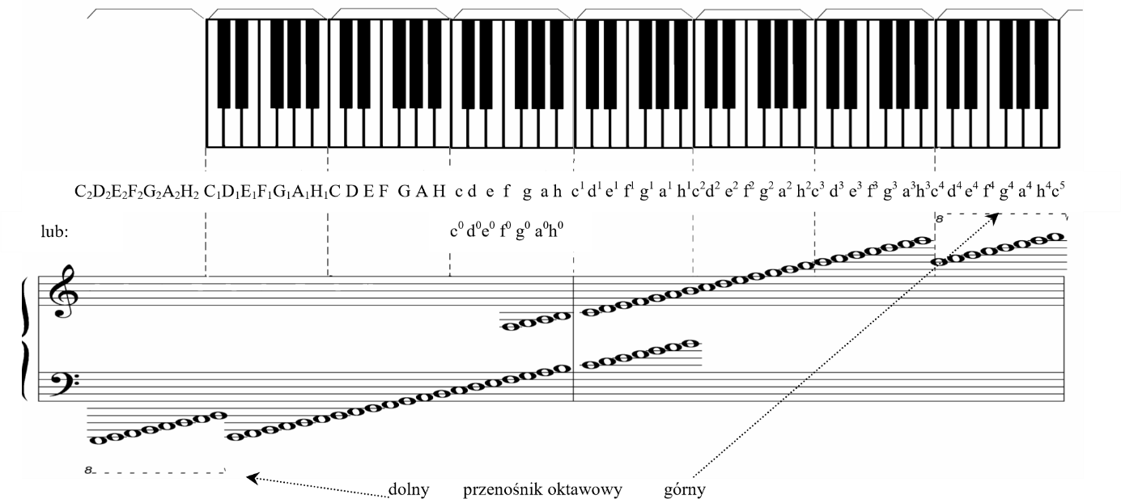

Ad 4. Skróty notacji muzycznej to umowne znaki i określenia słowne stosowane w celu uniknięcia dosłownych powtórzeń tekstu nutowego lub w celu uproszczenia i skrócenia notacji. Do najważniejszych należą:
a) znaki repetycji
Powtarzaną część utworu ogranicza się podwójną kreską z dwiema kropkami. Kreski stojące po zewnętrznej stronie części powtarzanej są grubsze, po wewnętrznej zaś cieńsze i zaopatrzone kropkami. Kropki stawia się nad drugą i trzecią linią:
Jeżeli powtarzać mamy utwór od początku, znak powtórzenia stawia się tylko na końcu, po ostatnim takcie tego odcinka:
Jeśli dwa znaki repetycji się spotkają, piszemy tylko jedną grubą kreskę w środku, a po bokach po jednej cienkiej kresce z kropkami:
Często powtarzana część utworu może posiadać różne zakończenia. Zakończenie grane za pierwszym razem wyznacza się klamrą poziomą i podpisaną cyfrą 1, lub oznaczeniem prima volta. Znak repetycji umieszcza się po pierwszej volcie. Przy powtórnym wykonaniu zamiast opuszczonej pierwszej volty wykonuje się od razu drugą, również oznaczoną klamrą poziomą z cyfrą 2, lub napisem seconda volta.

- słowne oznaczenia powtórzeń
da capo al fine = powtórzyć od początku do wyrazu fine ( skrót D.c.al. f. )
dal segno al fine - powtórzyć od miejsca oznaczonego
do słowa
fine
( skrót D.S.al.
fine )

Dal
al. e poi coda- powtórzenie odcinka ograniczonego obydwoma znakami, a następnie przeskoczenie na codę.

Coda

Dal

al.
e poi coda

Da capo senza repetizione al fine = od początku bez powtórzeń do wyrazu fine

- skrótowe oznaczenia powtarzanych dźwięków - tej samej wysokości i tej samej wartości rytmicznej:

- dosłowne powtórzenie figur melodycznych ( a ), figur akompaniamentowych ( b )
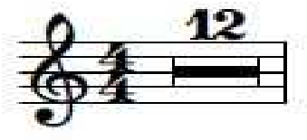

d)

skrótowe zapisywanie większej ilości pauz

e) cyfra 8 umieszczona nad lub pod nutą oznacza wykonanie jej łącznie z jej górną lub dolną oktawą. To samo oznacza określenie col 8^{va} lub all 8^{va}, con 8^{va}(coll, all ottava)lub ottava bassa- tylko dla dolnej oktawy.
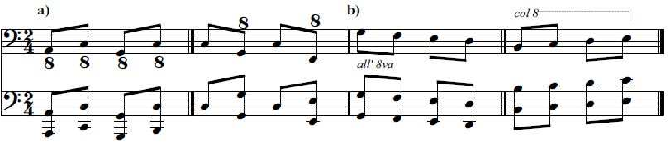
zapis:

wykonanie:

Przenośnik oktawowy to znak graficzny, który oznacza ,iż zaznaczone dźwięki należy wykonać o oktawę wyżej - zapisany od góry , lub niżej - zapisany od dołu (patrz ad. 3)

